МУНИЦИПАЛЬНОЕ ОБЩЕОБРАЗОВАТЕЛЬНОЕ УЧРЕЖДЕНИЕ«СРЕДНЯЯ ОБЩЕОБРАЗОВАТЕЛЬНАЯ ШКОЛА № 55»
ЛЕНИНСКОГО РАЙОНА МУНИЦИПАЛЬНОГО ОБРАЗОВАНИЯ«ГОРОД САРАТОВ»
Районный краеведческий фестиваль «Не за тридевять земель»

ПРОЕКТ

На тему:

Красавица Волга

Выполнил:
ученик 2 класса В
Григорьев Владимир

Руководитель:
Максимова С.А.

г. Саратов-2016

Содержание работы:
1. Введение (обоснование темы)
2. Основная часть
Цели и задачи
Особенности реки Волга
Экологические проблемы: браконьерство и загрязнение
Поэты о красавице Волге
3. Заключение
4. Список используемой литературы
5. Приложение

Введение

Обоснование выбора темы:
Летом, гуляя по Набережной космонавтов с родителями, я впервые обратил внимание на то, какая у нас красивая и раздольная река. Но по ней плывут бутылки, консервные банки и прочий мусор. И самое главное, что сколько не убирай этот мусор, всегда найдётся тот, кто насорит.
Что я могу сделать для охраны природы своего родного города и края? Это рассказать вам о красоте и особенностях реки. Поэтому я выбрал тему проекта «Красавица Волга».

В ходе работы я поставил цели и задачи.
Цель проекта:Экологическая обстановка на реке Волга.
Задачи проекта:
- Изучить особенности реки Волга;
- Изучить экологические проблемы реки Волга;
- Привить любовь к малой Родине.

Основная часть

Название реки «Волга» происходит от старославянского слова – волога, влага. Волга является самой длинной рекой в Европе. Это первая особенность. Длина реки составляет 3530 км, а площадь её водосборного бассейна —1360 тыс. км. На Валдайской возвышенности в Тверской области у деревни Волговерховье из небольшого болотца, окруженного лесом, вытекает маленький ручеек. Это и есть исток нашей великой реки Волги. К этому ручейку идут люди, чтобы своими глазами увидеть место рождения одной из величайших рек в мире. Над родником построена небольшая деревянная часовня. Здесь и начинает свой долгий путь Волга на высоте 256 м над уровнем моря и впадает в Каспийское море. (Приложение №1, фотографии № 1).Протяженность Волги в Саратовской области 460 км.
Вторая особенность реки состоит в том, что Волга является источником питьевой воды, пищи (рыба, раки), дает энергию городам и селам (Волжские гидроэлектростанции). Источник полезных ископаемых (песок, нефть и др.), является большим транспортным путём.
Река Волга — это центральная водная артерия России. Река расположена в Европейской части страны. Это третья особенность Волги заключается в том, что она соединена с Балтийским морем-Волго-Балтийским водным путем, Вышневолоцкой и Тихвинской системами, с Белым морем-через Северодвинскую систему и через Беломорско-Балтийский канал, с Азовским и Чёрным морем-через Волго-Донской канал. Волгу принято делить на 3 части: верхняя Волга — от истока до устья Оки, средняя Волга — от впадения Оки до устья Камы и нижняя Волга — от впадения Камы до впадения в Каспийское море. (Приложение № 2, рисунок №2)Также есть внутренние водные пути по реке Волга.На реке расположены 1450 пристаней и портов.
Что или кто является причиной загрязнения воды в реке? Человек.
Люди, которые живут, отдыхают и работают по берегам этой реки. С развитием индустрии Поволжья, с ростом речных перевозок нефти начала загрязняться и Волга.
Браконьерство и загрязнение - это самые большие проблемы, которые наносят вред реке.
По берегам Волги-Матушки находятся множество крупных городов, а также мелких населённых пунктов, сёл и деревень. Самыми крупнымииз них являются следующие города:Саратов, Самара, Казань, Волгоград, Астрахань, Нижний Новгород,Чебоксары, Ярославль, Кострома, а также Тверь и Ульяновск. В каждом городе есть крупные фабрики и заводы. Например, в Саратове- ООО «Саратовский нефтеперабатывающий завод», АО «Жировой комбинат», завод АО «Саратовстекло» и др., в Ульяновске- ОАО «Ульяновский автомобильный завод»(УАЗ), ЗАО «Ульяновский авиационный завод» и др., в Нижнем Новгороде–АО «Целлюлозно-бумажный комбинат «Волга» и др., в Тольятти-«Волжский автомобильный завод»(ВАЗ) и др., в Волгограде- завод «Красный Октябрь» и др., в Самаре- Шоколадная фабрика «Россия» и др. (Приложение № 2, фотографии № 1, № 2, № 3).
Большое количество загрязняющих веществ поступает в Волгу с водой из реки Ока и реки Кама, а также их притоков. И если, хотя бы один из заводов не будет иметь очистительные сооружения, то наступит настоящая экологическая катастрофа, вызванная загрязнением реки и природы в целом.
С развитием индустрии Поволжья, с ростом перевозок нефти, начала загрязняться река Волга. На поверхности воды расплываются радужные нефтяные пятна. (Приложение № 3, фотографии № 1).
Волга-это красота и гордость России. Но Волга-это и боль нашей страны. Ведь развитие научно- технического прогресса и активное развитие хозяйственной деятельности человека наносят непоправимый ущерб реке,ведут к загрязнению и обмелению великой реки. Наносят большой ущерб и животному миру. В прежние времена Волга и её многочисленные притоки давали более 80% мирового улова осетровых рыб.
Одной из больших проблем Волги является браконьерство.Браконьерство–незаконная рыбная ловля и отстрел животных, которые нарушают закон Российской Федерации, и сам природный баланс.(Приложение № 3, рисунок № 2).В результате освоения волжских недр человеком возможно полное исчезновение некоторых видов рыб. Поэтому наши потомки могут их не увидеть. Нужно бережнее относиться к богатству нашей Волги, к рыбе. В Приложении №4представлены виды рыб, которыенаходятся под охраной и занесены в Красную книгу России (например, осетр, волжский судак, быстрянка русская, кумжа, нельма и др.).
Если не запрещать браконьерство, то с каждым годом численность рыб, обитающих в Волге, будет всё меньше. А это в свою очередь нарушит экоцепочку и река прекратит свое существование как экосистема.
Третья проблема, которую я хотел бы затронуть - мусор (бутылки, банки, металлолом, пакеты), загрязняющий реку (Приложение № 3, фотография № 3). В этом тоже виноват человек-люди, которые живут, отдыхают и работают по берегам нашей реки.Эти проблемы характерны не только для нашей реки. Такая обстановка на всех берегах рек, как больших, так и малых.
Конечно, реки имеют свой собственный ресурс по самоочищению, но возможности их не безграничны. И Волге сегодня нужна наша помощь, наша забота и наше ответственное отношение.
Во всем Поволжье десятки, сотни тысяч людей каждый год действуют под лозунгами: «Быть Волге чистой!», «Волге -чистые берега».Глядя на Волгу, особенно хорошо понимаешь, что в судьбе природы - наша судьба.
Работая над проектом, я узнал, что о Волге написаны песни и стихотворения, в которых воспевается наша река.И.Е. Репин “Бурлаки на Волге”, “Шторм на Волге”, И.И. Левитан “Свежий ветер. Волга”, “Весна. Большая вода”, И.И. Шишкин “Первый мост через Волгу”, “Часовня”, Н.А. Некрасов “О, Волга!...колыбель моя!”, А.С. Пушкин: “Невольно к этим грустным берегам меня влечет неведомая сила”, А.Т. Твардовский “За далью даль”.О Волге сложено много песен на стихи известных поэтов: Л.Ошанин “Издалека долго течет река Волга”, А. Навроцкий “Есть на Волге утес”.Завершить своё выступление мне хотелось бы стихотворением Евгения Евтушенко «Волга»:

Мы русские. Мы дети Волги.
Для нас значения полны
ее медлительные волны,
тяжелые, как валуны.

Любовь России к ней нетленна.
К ней тянутся душою всей
Кубань и Днепр, Нева и Лена,
и Ангара, и Енисей.

Люблю ее всю в пятнах света,
всю в окаймленье ивняка...
Но Волга для России — это
гораздо больше, чем река…

Вывод
Одна из важнейших задач, стоящих перед человечеством - сохранение, рациональное использование воды и охрана её на благо всем, живущим на Земле. А река Волга и сегодня остается кормилицей для миллиона людей. Так не дадим ей погибнуть и поможем выздороветь!
Человек – частица природы, следовательно, её значение в нашей жизни очень важно. Нам необходимо задуматься над этим, если мы хотим сохранить красоту нашей реки
В ходе работы я выполнил поставленные задачи:
- Изучил особенности реки Волга;
- Изучил экологические проблемы реки Волга;
- Своим рассказом одноклассникам постарался привить любовь к малой Родине.
Мне уже 8 лет и я, как и предыдущие поколения,любуюсь красавицей Волгой. Мне бы очень хотелось, чтобы следующие поколения также видели и любили нашу Волгу-Матушку.

Список используемой литературы:
- Кондратова Н. Волга. От арбуза до мамонта / Наталия Кондратова. – Фома, 2012. – 24 с. – (Настя и Никита).
- Кублицкий Г. Волга / Георгий Кублицкий. – М.: Детская литература, 1978. – 224 с.
- Майорова Н. Волга. От Валдая до Каспия / Наталия Майорова, Геннадий Скоков. – Белый город, 2007. – 48 с. – (История России).
- Маслова А.Волга: река городов, Изд. Александр Рутман, Москва, 2009.-384 с.
- http://ecology-of.ru/eko-razdel
- http://interesting-information.ru
- http://greenologia.ru/eko-problemy/
- http://ote4estvo.ru/reki-rossii/35530-reka-volga.html
- http://vsereki.ru/reki-vnutrennego-stoka/bassejn-kaspijskogo-morya/volga

Приложение № 1
Рисунок № 1
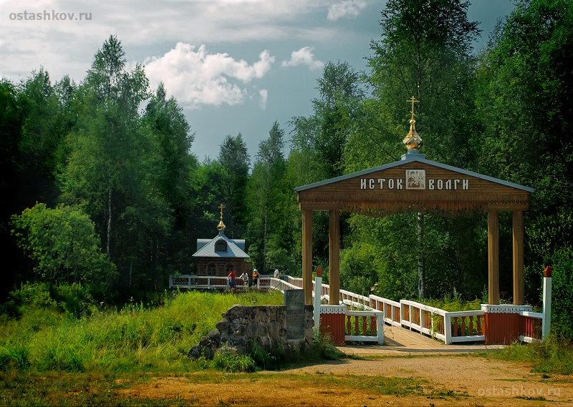
рисунок № 2
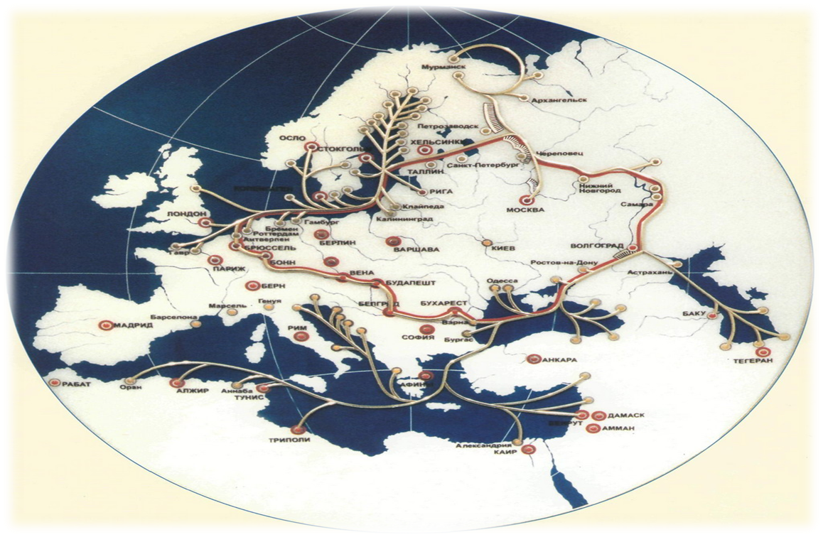
Приложение № 2
Фотография № 1
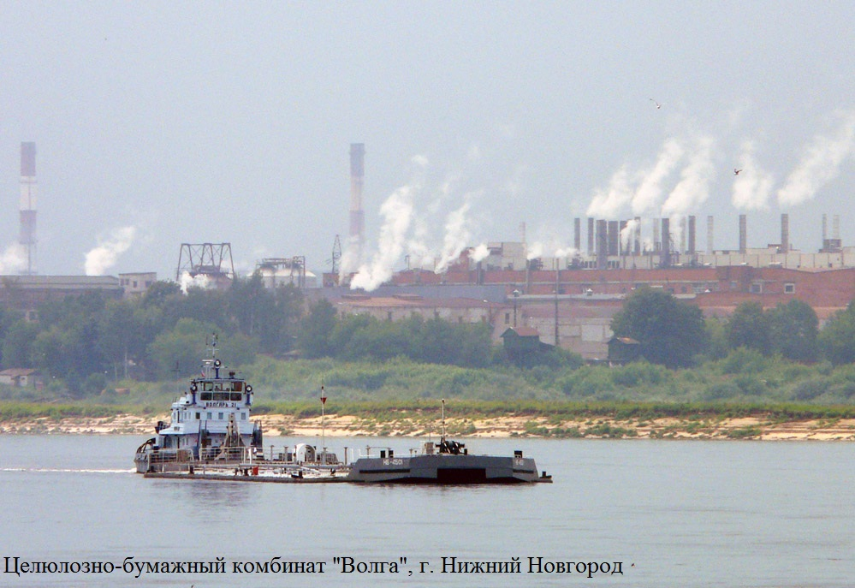
Фотография № 2
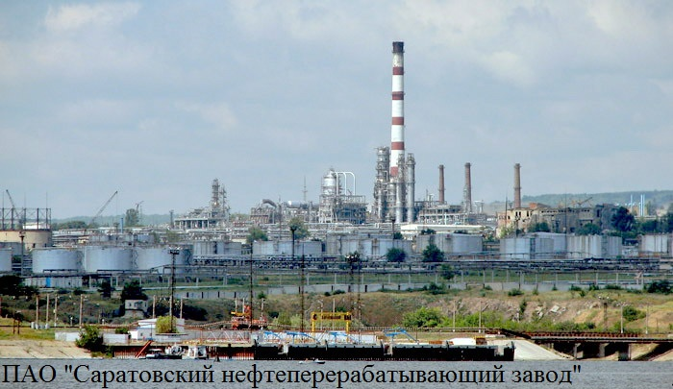
Фотография № 3
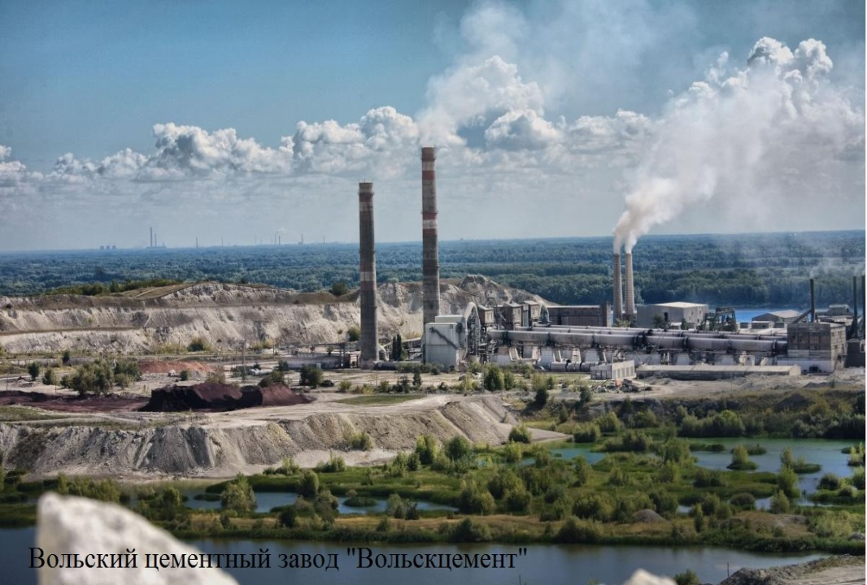
Приложение № 3
Фотография № 1
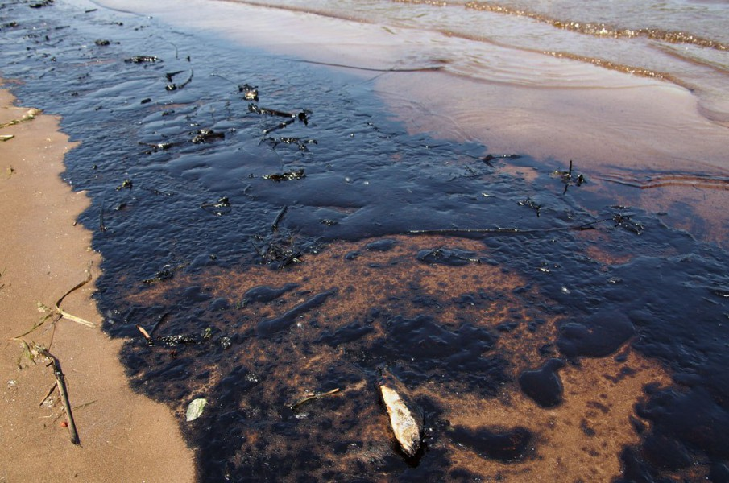
Фотография № 2
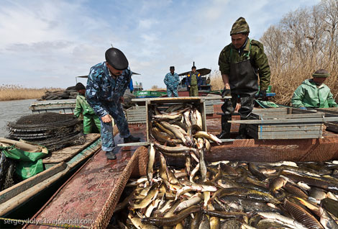
Фотография № 3
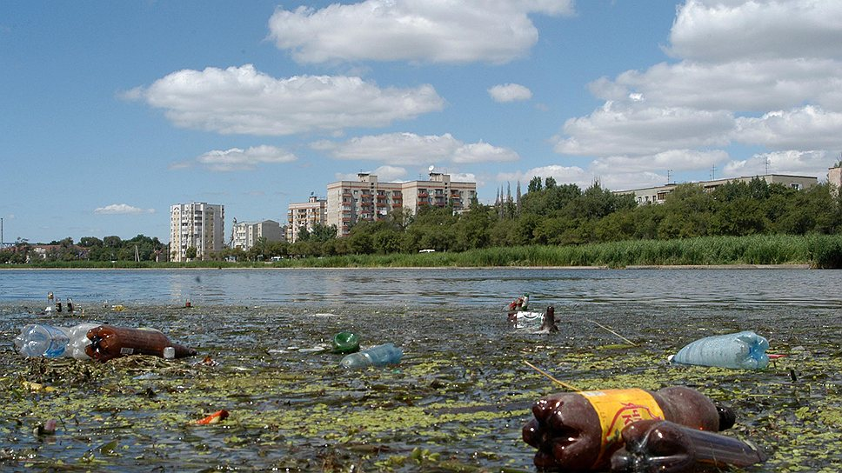
Приложение № 4
